上学期individual-center工作小结
- 进展
- mongodb、npm等必须的环境已安装，能够正常跑起前后端代码
- 安装使用mongosh工具对mongodb做数据的基本操作
- 在项目基础上增加表、新建和修改数据操作接口
- 增加修改页面，在页面中调用新接口
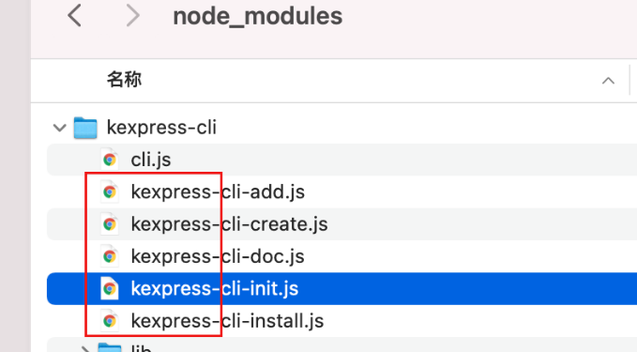
- Mac上kexpress-cli create和init命令无法运行的问题已解决，是node的kexpress-cli下面文件名称引起的，在文件名前面加上“kexpress-”就可以了，之前的名称没有这部分就会报错，github上的类似问题：https://github.com/BeAce/trust-scripts/commit/dbf8737afea32a671f0a6ba3f52868a593ff67fb

- 复现工作，从用kexpress-cli和vue-cli创建项目开始，做了登录、首页和个体管理的部分，熟悉了前后端使用的工具的基本用法

复现部分的效果：
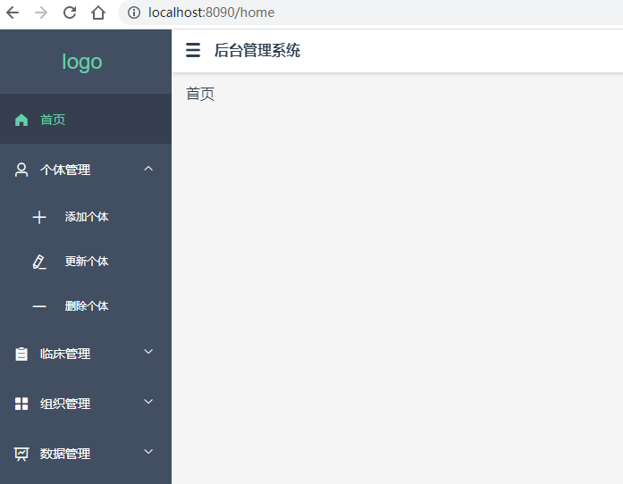

原项目上新增的help数据的创建和查询接口及页面：
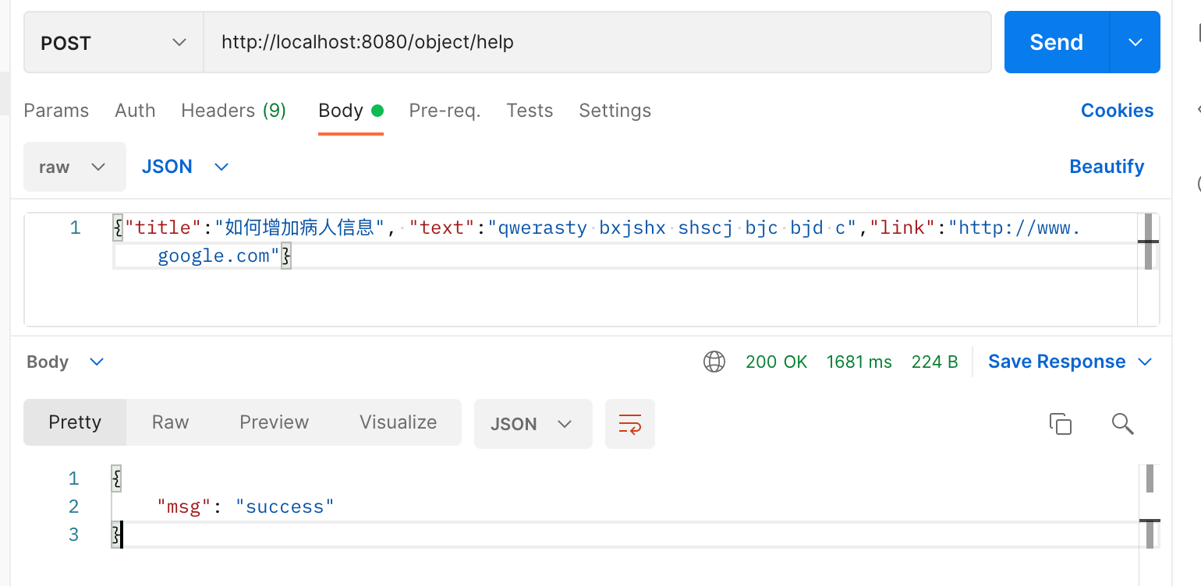
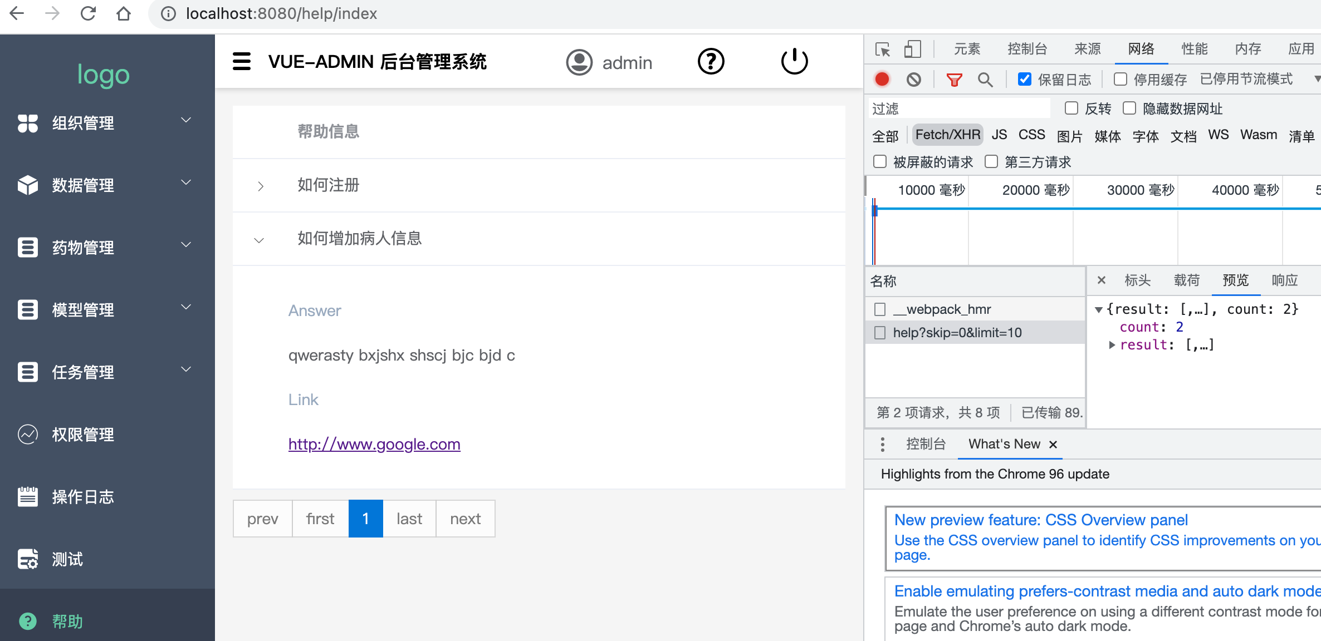

- 后续计划
考试结束后，把尚未复现的部分工作做完。

